CÔNG TY TNHH KỸ THUẬT CÔNG NGHỆ QS

QUY TRÌNH
XUẤT KHO VẬT TƯ
ISO.QT-08

 | Người lập | Người kiểm tra | Người phê duyệt
Họ và tên
Chức vụ
Ký tên

THEO DÕI SỬA ĐỔI TÀI LIỆU
TT | Vị trí sửa đổi | Tóm tắt nội dung sửa đổi | Ngày hiệu lực

1. MỤC ĐÍCH
- Quy định trình tự và nội dung các bước thực hiện xuất kho vật tư, đảm bảo vật tư được xuất đúng đối tượng, đúng số lượng, có kiểm soát tồn kho và lưu trữ chứng từ đầy đủ.
2. PHẠM VI ÁP DỤNG
- Áp dụng cho tất cả hoạt động xuất kho vật tư, nguyên liệu tại Công Ty TNHH Kỹ Thuật Công Nghệ QS, với sự tham gia của Trưởng bộ phận yêu cầu, Bộ phận Kho và Bộ phận có nhu cầu.
3. TÀI LIỆU VIỆN DẪN
- Điều khoản 8.5.4 (Bảo toàn) Tiêu chuẩn ISO 9001:2015.
4. ĐỊNH NGHĨA
- Phiếu yêu cầu xuất vật tư: là chứng từ do bộ phận có nhu cầu lập, ghi rõ loại vật tư, số lượng cần xuất và mục đích sử dụng.

5. NỘI DUNG
5.1. Lưu trình
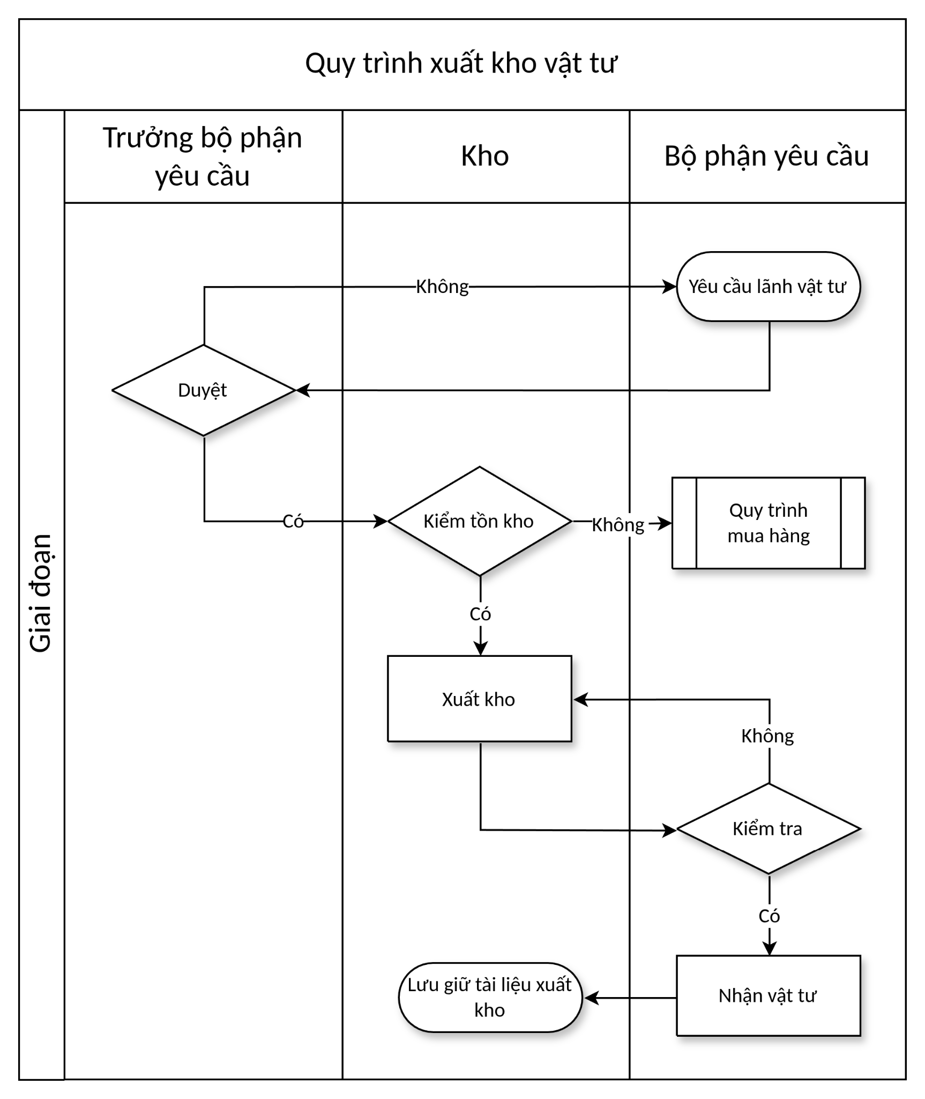
5.2. Diễn giải
5.2.1. Yêu cầu lãnh vật tư
- Bộ phận có nhu cầu lập phiếu yêu cầu xuất vật tư, ghi rõ loại vật tư, số lượng và mục đích sử dụng, trình Trưởng bộ phận phê duyệt.
5.2.2. Duyệt yêu cầu
- Trưởng bộ phận xem xét tính hợp lý của yêu cầu:
- Yes: Phê duyệt → bộ phận Kho kiểm tra tồn kho (bước 5.2.3).
- No: Không duyệt → trả về bộ phận điều chỉnh hoặc hủy yêu cầu.
5.2.3. Kiểm tra tồn kho
- Bộ phận Kho kiểm tra tồn kho vật tư yêu cầu:
- Có tồn: Tiến hành xuất kho (bước 5.2.4).
- Không tồn: Thông báo về bộ phận Thu mua thực hiện theo Quy trình mua hàng (ISO.QT-05).
5.2.4. Xuất kho
Bộ phận Kho thực hiện xuất vật tư, cập nhật thẻ kho và lập phiếu xuất kho.
5.2.5. Kiểm tra vật tư nhận
- Bộ phận yêu cầu kiểm tra vật tư nhận được:
- Yes (đúng, đủ): Xác nhận nhận vật tư (bước 5.2.6).
- No (sai, thiếu): Trả lại kho, yêu cầu xuất lại đúng quy cách.
5.2.6. Nhận vật tư
Đại diện bộ phận yêu cầu ký xác nhận trên phiếu xuất kho, xác nhận đã nhận đủ vật tư theo yêu cầu.
5.2.7. Lưu giữ tài liệu xuất kho
Bộ phận Kho lưu trữ phiếu xuất kho có đủ chữ ký xác nhận, cập nhật sổ theo dõi tồn kho.
6. HỒ SƠ
STT | Tên hồ sơ | Mã số | Nơi lưu | Thời gian lưu
1 | Phiếu xuất kho vật tư | ISO.BM-KHO-09-01 | Bộ phận Kho | 1 năm

